Контрольная работа
по теме: «Объемное проектирование в AutoCAD»

I вариант
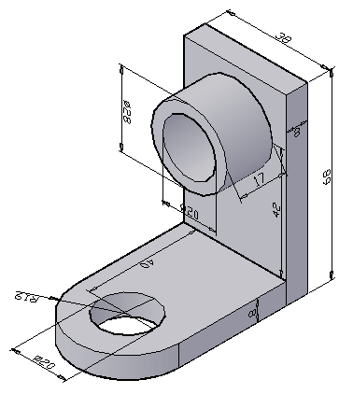
З
адание 1. Начертите объёмную фигуру, как показано на рисунке, и с помощью 3D видов покажите её основные проекции в плане на 4 видовых экранах:
- вид сверху;
- вид с боку;
- фронтальный вид;
- и в изометрии, как на рисунке.

Рис.1. Кронштейн

З
адание 2. Начертить по заданным 3 видам объемную фигуру. Задать ей реалистичный вид и материал пластик серого цвета. (сами проекции чертить не надо)
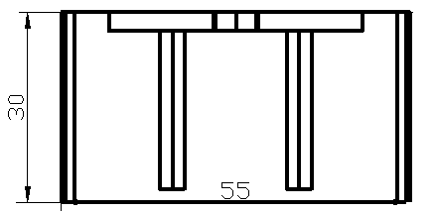
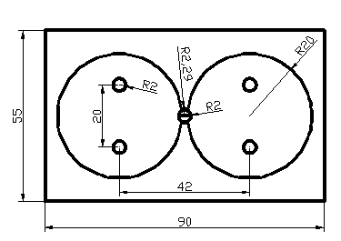
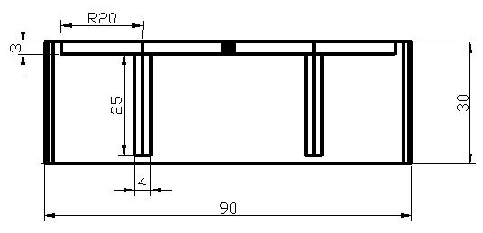

Полученную фигуру сравнить с образцом!
Контрольная работа
по теме: «Объемное проектирование в AutoCAD»

II вариант

З
адание 1. Начертите объёмную фигуру, как показано на рисунке, и с помощью 3D видов покажите её основные проекции в плане на 4 видовых экранах:
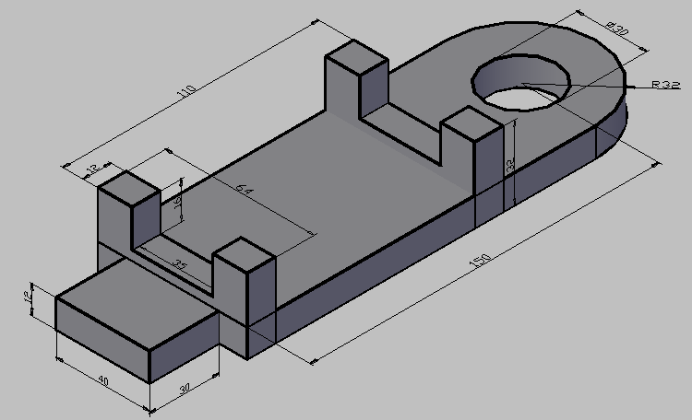
• вид сверху;
• вид с боку;
• фронтальный вид;
• и в изометрии, как на рисунке.

Рис.1. Рама

З
адание 2. Начертить по заданным 3 видам объемную фигуру. Задать ей реалистичный вид и материал пластик серого цвета. (сами проекции чертить не надо)

Полученную фигуру сравнить с образцом!

